8. Dezember 2026

Die GEMÜ Gruppe stellt Geschäftsführung neu auf

Um die internationale Ausrichtung und Kundenzentrierung der GEMÜ Gruppe weiter zu stärken, hat der Hohenloher Ventilspezialist seine Geschäftsführung im November 2025 neu aufgestellt. Stephan Gehrig erweitert als neuer Geschäftsführer Vertrieb und Marketing die Geschäftsführung der GEMÜ Gruppe.

Gert Müller, CEO und Managing Partner der GEMÜ Gruppe, erweitert die Geschäftsführung der GEMÜ Gruppe: Neben Stephan Müller, Chief Financial Officer (CFO), verstärkt Matthias Fick, bisher Geschäftsführer Global Operations von GEMÜ Deutschland, ab November 2025 das Führungsteam der Unternehmensgruppe. Er übernimmt die Funktion des Chief Operating Officers (COO), um die operative Leistungsfähigkeit der GEMÜ Gruppe nachhaltig zu stärken.
Zudem wurde die Position des Chief Sales and Marketing Officers (CSMO) neu geschaffen und Stephan Gehrig in die Geschäftsführung der Unternehmensgruppe berufen. Herr Gehrig bringt eine umfassende Managementerfahrung aus verschiedenen Industrieunternehmen mit. In unterschiedlichen Führungsfunktionen hat er dabei wertvolle internationale Vertriebs- und Marketingexpertise aufgebaut, die er in seine neue Rolle bei GEMÜ einbringt.
Mit diesem Schritt bündelt das Unternehmen die Steuerung aller nationalen und internationalen Vertriebs- und Marketinginitiativen, um seine Markt- und Kundenzentrierung konsequent weiterzuentwickeln.
„Die Neugestaltung unserer Gruppengeschäftsführung mit dem klaren Fokus auf kundenzentrierte Aktivitäten stärkt die strategischen Schwerpunkte der GEMÜ Gruppe, stellt uns zukunftsorientiert auf und stärkt unsere internationale Wachstumsstrategie. Mit Sicherheit, Verlässlichkeit und geradlinigem Handeln stehen wir an der Seite unserer Kunden, auch in herausfordernden Zeiten“, erklärt Gert Müller, CEO und Managing Partner der GEMÜ Gruppe.

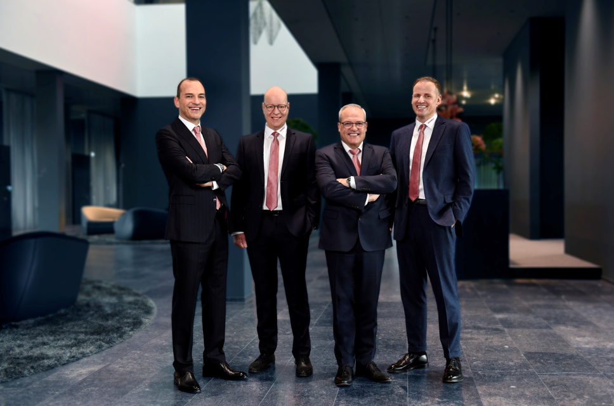
v.l.n.r.: Gert Müller, CEO und Managing Partner der GEMÜ Gruppe, Stephan Müller, Chief Financial Officer (CFO), Matthias Fick, Chief Operating Officers (COO), Stephan Gehrig, Chief Sales and Marketing Officer (CSMO)

Über GEMÜ
Die GEMÜ Gruppe entwickelt und produziert Ventil-, Mess- und Regelsysteme für Flüssigkeiten, Dämpfe und Gase. In der sterilen Prozesstechnik zählt das Unternehmen zu den Weltmarktführern. GEMÜ Produkte kommen in zahlreichen Branchen zum Einsatz – von der Pharma- und Biotechnologie über die Lebensmittelproduktion bis hin zu Industrie und Halbleiterfertigung. Im Jahr 2024 erzielte das Unternehmen weltweit einen Umsatz von über 525 Millionen Euro.
Die GEMÜ Gruppe beschäftigt über 2.500 Mitarbeitende und fertigt an acht Standorten weltweit. Das Unternehmen steuert den globalen Vertrieb über 25 Tochtergesellschaften sowie lokale Partner und ist so in mehr als 50 Ländern präsent vor Ort.
Geführt wird die international aufgestellte Unternehmensgruppe von Gert Müller als CEO und Managing Partner, zusammen mit den Geschäftsführern der GEMÜ Gruppe Stephan Müller (CFO), Matthias Fick (COO) und Stephan Gehrig (CSMO).
Mit kundenfokussierten digitalen Services und technologischer Agilität setzt die GEMÜ Gruppe Maßstäbe in der Prozessautomatisierung. Ob für Medienflüsse, höchste Hygienestandards oder individuelle Anwendungen – die Kundenlösungen sind passgenau, prozesssicher und einsatzbereit.
Weitere Informationen finden Sie unter gemu-group.com.

